2. pielikums
Ministru kabineta
2023. gada 28. jūnija
rīkojumam Nr. 407

Centralizētas funkcijas vai koplietošanas pakalpojumu attīstības plāns
Grāmatvedības uzskaites pakalpojums
- Centralizētā funkcija vai koplietošanas pakalpojums (turpmāk – pakalpojums)
Norāda pakalpojuma saturu atspoguļojošu nosaukumu un īsu aprakstu, kas obligāti ietver pakalpojuma sniegšanas un saņemšanas galvenos nosacījumus

Grāmatvedības uzskaites pakalpojums

Centralizētais pakalpojums ietver pilna cikla grāmatvedības uzskaiti, izņemot grāmatvedības uzskaites ietvaros radušos fizisko lietu lietvedības kārtošanu, kuru veic katra iestāde atsevišķi.
Koplietošanas pakalpojuma attīstības ietvaros plānots standartizēt un centralizēt grāmatvedības uzskaites procesu, to nodrošinot vienotā resursu vadības platformā, pārcelt finanšu grāmatvežus pie vienotā risinājuma pakalpojuma sniedzēja, lai veicinātu efektivitāti, digitālo transformāciju un valsts līdzekļu optimizāciju. Koplietošanas pakalpojumi tiks nodrošināti un attīstīti Vienoto pakalpojumu centrā (turpmāk – VPC).
Pakalpojums tiks regulēts MK noteikumos par VPC darbību un procesu instrukcijās.
VPC un klienta sadarbības modelis grāmatvedības uzskaites pakalpojuma ietvaros
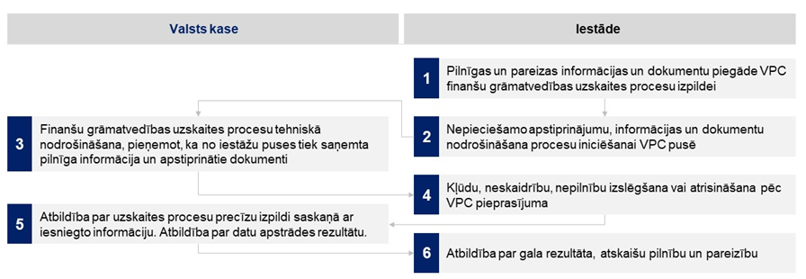

Papildus tiks sniegts atbalsts resoriem personāla lietvedības procesa vienādošanā atlīdzības aprēķina uzskaitei.
Lai virzītos uz procesa automatizāciju, pārņemot resoru grāmatvedību vai jau sniedzot grāmatvedības uzskaites pakalpojumu, Valsts kase un Valsts kanceleja strādās ciešā sadarbībā ar iestādēm.
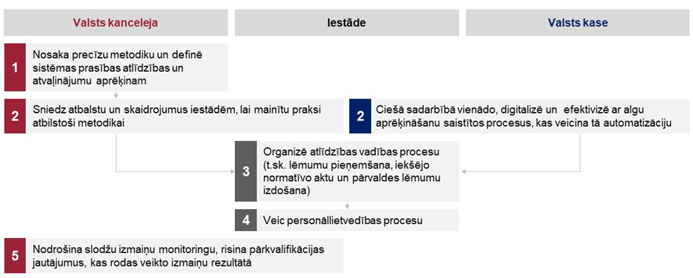

- Pakalpojuma sniedzējs
Centralizētās funkcijas nodrošinātājas vai pakalpojuma sniedzējas institūcijas nosaukums

Valsts kase
- Pakalpojuma rādītāji (vienošanās par pakalpojuma līmeni (SLA))
Norāda pakalpojuma kvalitātes, apjoma un līmeņa rādītāju īsus aprakstus un plānotās vērtības
Pakalpojumu rādītāji | Plānotā vērtība | Termiņš
Iestāžu skaits, kuras pievienotas VPC (Valsts kase) | 27  (dinamiska vērtība) | Sākot no 2025. g.
Klientu skaits, kuriem nodrošināta e-rēķinu aprites iespēja | 27  (dinamiska vērtība) | Sākot no 2025. g.
Klientu skaits, kuriem nodrošināta bezpapīru dokumentācijas aprite starp iestādi un VPC | 27  (dinamiska vērtība) | Sākot no 2026. g.
Apkalpotā personāla skaits uz vienu VPC darbinieku | 85  (dinamiska vērtība) | Sākot no 2026. g.
VPC produktivitātes indekss | Vērtība nosakāma pēc VPC izveides
Lietotāju apmierinātība | Vērtība nosakāma pēc VPC izveides | Sākot no 2027. g.
Detalizēti pakalpojumu nosacījumi, līmeņi un to regulārie mērījumi tiks definēti Valsts kases izstrādātajās procesu instrukcijās, kas būs saistošas pakalpojumu saņēmējiem – resoriem un iestādēm
- Pakalpojuma saņēmēju loks
Raksturo pakalpojuma saņēmēju loku, pakalpojuma izvēršanas gadījumā nodalot esošo, projekta rezultātā plānoto (obligāti) un turpmākas attīstības perspektīvu

Klienti, kas šobrīd saņem grāmatvedības uzskaites pakalpojumu:
- Finanšu ministrija un tās padotības iestādes (Iepirkumu uzraudzības birojs, Valsts ieņēmumu dienests, Centrālā finanšu un līgumu aģentūra, Izložu un azartspēļu uzraudzības inspekcija, Valsts kase);
- Fiskālās disciplīnas padome;
- Sabiedrisko elektronisko plašsaziņas līdzekļu padome;
- Nacionālā elektronisko plašsaziņas līdzekļu padome;
- Valsts kanceleja;
- Valsts administrācijas skola.

Eiropas Savienības Atveseļošanas un noturības mehānisma plāna 2. komponentes "Digitālā transformācija" 2.1.2.r. reformas "Valsts IKT resursu izmantošanas efektivitātes un sadarbspējas paaugstināšana" 2.1.2.1.i. investīciju "Pārvaldes centralizētās platformas un sistēmas" projekta "Valsts pārvaldes vienota valsts finanšu resursu plānošana un pārvaldības grāmatvedības pakalpojumu nodrošinājums, vienotās resursu vadības ieviešana" (turpmāk – Projekts) rezultātā plānots paplašināt pakalpojuma saņēmēju loku:
- Veselības ministrija un tās padotības iestādes;
- Zemkopības ministrija un tās padotības iestādes;
- Vides aizsardzības un reģionālās attīstības ministrija un tās padotības iestādes.

Turpmākais saņēmēju loks:
- Klimata un enerģētikas ministrija;
- Iekšlietu ministrija un tās padotības iestādes;
- Ārlietu ministrija;
- Satiksmes ministrija un tās padotības iestādes;
- Kultūras ministrija un tās padotības iestādes;
- Ekonomikas ministrija un tās padotības iestādes;
- Labklājības ministrija un tās padotības iestādes;
- Izglītības un zinātnes ministrija un tās padotības iestādes;
- Tieslietu ministrija un tās padotības iestādes;
- Aizsardzības ministrija un tās padotības iestādes;
- neatkarīgās iestādes.

Lēmums, kādā ministrijām un to padotības iestādēm pakāpeniski jāpāriet uz VPC, tiks ietverts Valsts kancelejas sadarbībā ar Finanšu ministriju (Valsts kasi) izstrādātajā konceptuālajā ziņojumā "Vienoto pakalpojumu centra koncepts", kas tiks sagatavots un noteiktā kārtībā iesniegts izskatīšanai MK 2023. gada II ceturksnī
- Pakalpojuma sniegšanu nodrošinošais IKT risinājums
Norāda IKT risinājumu (risinājumus), kas pēc būtības nodrošina pakalpojumu sniegšanu un kuru darbināšana/uzturēšana veido būtisku daļu no pakalpojumu sniegšanas izmaksām (mazāk nozīmīgus atbalsta risinājumus nenorāda)

Grāmatvedības un personāla lietvedības risinājums

- Pakalpojuma sniegšanas un saņemšanas tiesiskais regulējums un pakalpojuma ieviešanas stratēģija
Norāda esošo un plānoto (projekta īstenošanas laikā) tiesisko regulējumu.
Izskaidro pakalpojumu ieviešanas un saņēmēju loka izvēršanas stratēģiju, ja tā nav balstīta uz tiesiskā regulējuma noteiktu obligātu centralizētās funkcijas vai pakalpojuma izmantošanu.
Tiesiskais regulējums, kas attiecas tieši uz centralizētās funkcijas vai koplietošanas pakalpojuma izmantošanu.
Grozījumi normatīvajos aktos VPC izveidei un darbības nodrošināšanai
VPC pakalpojuma sniegšanai nepieciešams specifisks un konkrēts likuma ietvars. Nepieciešams veikt grozījumus Likumā par budžetu un finanšu vadību (Valsts kase) un Valsts pārvaldes iekārtas likumā (Valsts kanceleja), lai piešķirtu deleģējumu Valsts kasei un Valsts kancelejai VPC izveidei un darbības nodrošināšanai, t. sk. MK noteikumu izstrādei. Grozījumi likumos nodrošina pamatu Valsts kasei un Valsts kancelejai īstenot nepieciešamās izmaiņas nolikumos un reglamentos, kas kalpo par pamatu VPC ieviešanai abu iestāžu struktūrvienībās.
Papildus jāņem vērā, ka var būt nepieciešami grozījumi ministriju un tās padotības iestāžu iekšējos normatīvajos aktos, kuros noteikta kārtība, kādā īstenojami procesi un to daļas, kas līdz ar VPC izveidošanu būs VPC atbildība. Vienlaikus, lai nodrošinātu VPC darbību, kas balstīta uz standartizētu pakalpojumu sniegšanu, nepieciešams pārskatīt un grozīt attiecīgos normatīvos aktus, kā arī izstrādāt pakalpojumu/procesu instrukcijas.

VPC darbībai nepieciešams izstrādāt jaunu normatīvo regulējumu
Nepieciešams izstrādāt jaunu tiesību akta projektu (MK noteikumus) saistībā ar VPC darbību, sniegto pakalpojumu izmantošanas obligātumu, procesu kontroli, savstarpējās sadarbības principiem, atbalstu, pienākumiem, atbildīgajiem subjektiem. Tādā veidā tiktu radīta skaidra un pārskatāma kārtība VPC darbībai, vienlaikus veidojot centralizētu mehānismu.

Grozījumi normatīvajos aktos un jaunais normatīvais regulējums tiks izstrādāts Projekta ietvaros

- Pakalpojuma finansēšanas pieeja¹
Norāda, vai pakalpojuma sniegšanas finansēšanā ir plānots iesaistīt arī pakalpojumu saņēmējus, piemēram, pārdalot no pakalpojumu saņēmējiem vai ar tiešiem maksājumiem saņemot daļu no pakalpojuma sniegšanai nepieciešamā finansējuma, vai arī pakalpojums tiks finansēts no valsts budžeta pakalpojuma sniedzēja izdevumu programmas.
Īpaši norāda (un aizpilda 8. punktu), ja pakalpojumu sniegšanu nevarēs nodrošināt atbilstoši esošajiem budžeta līdzekļiem.
Koplietošanas pakalpojumu finansēšana sastāv no šādām komponentēm:
- finansēšana no pakalpojuma saņēmēja budžeta (finanšu grāmatvedība) – ņemot vērā vienreizējo un paredzamo speciālistu (grāmatvežu) pārcelšanu no resoriem uz VPC;
- citi finansējuma avoti (ANM) – paredz papildu finansējumu centralizācijas reformas izdevumu segšanai (atbilstoši nepieciešamībai).

Katra resora budžeta pārdales apmērs tiks noteikts, pamatojoties uz rekomendēto pieeju, kas paredz vienreizēju budžeta pārdali finanšu grāmatvedības procesiem, jo notiks amata vietu pārcelšana no resoriem uz VPC un grāmatvedības risinājuma centralizācija.
Nodarbinātie tiks pārņemti no resora tikai Valsts kasei nepieciešamajā apjomā un kārtībā, kuru Valsts kase norāda iepriekš, ņemot vērā resoru sniegtajiem pakalpojumiem nepieciešamos nodarbinātos, kā arī VPC kapacitāti un potenciālos efektivitātes uzlabojumus.

Pakalpojuma attīstība līdz 2026. gadam 31. maijam tiks finansēta no Eiropas Savienības Atveseļošanas fonda, īstenojot nepieciešamās aktivitātes pakalpojuma projektēšanā un digitalizācijā, procesu pārvaldībā, kā arī segs ar resoru pārņemšanu saistītās izmaksas.
No 2027. gada, lai pārņemtu pārējos resorus un segtu pārņemšanas izmaksas, būs nepieciešams piesaistīt nākamā ES fondu plānošanas perioda finansējumu
8. Pakalpojuma sniegšanas uzsākšanai vai izvēršanai nepieciešamā papildu valsts budžeta finansējuma apmērs un pamatojums, ņemot vērā arī ieguvumus un izmaksas²
Pamato papildu izmaksas, ņemot vērā ieguvumus. Konkrēti norāda plānotos ieguvumus un ietaupījumus, kas var ietvert arī pārvaldes darbinieku skaita samazinājumu, norādot ietaupījumu sadalījumu pa institūcijām vai resoriem. Ja papildu izmaksas ir saskaņotas, pieņemot saistīto tiesisko regulējumu, tad atsaucas ar atbilstošām saitēm uz pamatojošajiem pierādījumiem.
Pamatojumam no izmaksu viedokļa norāda nepieciešamo papildu finansējumu mēnesī, sadalot to pa būtiskām izmaksu pozīcijām un pamatojot katru no tām

Lietotie saīsinājumi:
ANM – Atveseļošanas un noturības mehānisms
ES – Eiropas Savienība
ESAO – Ekonomiskās sadarbības un attīstības organizācija
IKT – informācijas un komunikācijas tehnoloģijas
IT – informācijas tehnoloģijas
MK – Ministru kabinets
SLA – (angl. – Service Level Agreement), pakalpojuma līmeņa vienošanās

Piezīmes.
1. Saskaņā ar informatīvajā ziņojumā "Par valsts pārvaldes informācijas un komunikācijas tehnoloģiju koplietošanas pakalpojumu attīstības plānošanu un finansēšanu" (pieņemts zināšanai Ministru kabineta 2022. gada 7. jūnija sēdē (prot. Nr. 30 29. §)) definētajām centralizēto funkciju un IKT koplietošanas pakalpojumu finansēšanas pieejām.
2. Aizpilda, ja 7. punktā norādītā izvēlētā finansēšanas pieeja paredz, ka pakalpojuma uzturēšanu pakalpojuma sniedzējs nevar nodrošināt atbilstoši esošajiem budžeta līdzekļiem un ir nepieciešama finansējuma pārdale no pakalpojuma izmantotājiem (citām valsts budžeta iestādēm) vai ir nepieciešams papildu valsts budžeta finansējums, kas tiks pieprasīts normatīvajos aktos noteiktajā kārtībā.

Mērījums tiek veikts pēc paredzēto sistēmas pielāgojumu veikšanas līdz 2026. gadam.
Produktivitātes indekss tiek aizgūts no ESAO vadlīnijām par produktivitātes mērīšanu. Lai noteiktu produktivitātes indeksu, tiek izvērtēti divi elementi: padarītā darba apjoms (piemēram – apstrādāto dokumentu skaits) un pavadītās darba stundas, lai veiktu konkrēto darbu (pilna laika ekvivalents – PLE ). Padarītā darba apjoms / Darba stundas, lai paveiktu konkrēto darbu. Tomēr rezultatīvais rādītājs tikai vispārēji norāda uz produktivitātes pieaugumu. Atbilstoši ESAO vadlīnijām tas neatspoguļo tehnisko izmaiņu ietekmi uz kopējo VPC produktivitāti, tādējādi ieteicams izmantot vēl papildu rādītājus: 1) Valsts finanšu grāmatvedībai atvēlētais personāla skaits (VPC nodarbināto skaits, PLE / valsts pārvaldē nodarbināto skaits šajās jomās, PLE); 2) VPC strādājošo cilvēkgadu skaita attiecība pret cilvēkgadu skaitu tiešajā valsts pārvaldē; 3) VPC strādājošo cilvēkgadu skaita attiecība pret cilvēkgadu skaitu tiešajā valsts pārvaldē – finanšu grāmatvedības pakalpojumi.
Lietotāju apmierinātības anketa tiks izstrādāta līdz 2026. gadam pēc paredzēto grāmatvedības uzskaites procesu standartizācijas un sadarbības modeļa precizēšanas. Tiks noteikta bāzes vērtība, identificējot vērtējamās pakalpojuma kvalitātes jomas.
Ņemot vērā MK 2022. gada 23. decembra rīkojuma Nr. 968 "Par Ekonomikas ministrijas un Vides aizsardzības un reģionālās attīstības ministrijas reorganizāciju un Klimata un enerģētikas ministrijas izveidošanu" 9. punktā noteikto, tiks izvērtēta nepieciešamība pakalpojumu nodrošināt vienlaicīgi ar Vides aizsardzības un reģionālās attīstības ministriju Projekta ietvaros.
MK 2022. gada 3. maija sēdes protokollēmuma (prot. Nr. 25 27. §) "Informatīvais ziņojums par grāmatvedības un personāla lietvedības funkciju centralizāciju valsts pārvaldē " 3. punkts

